
2n de DAW

Projecte 4
Webs al punt!

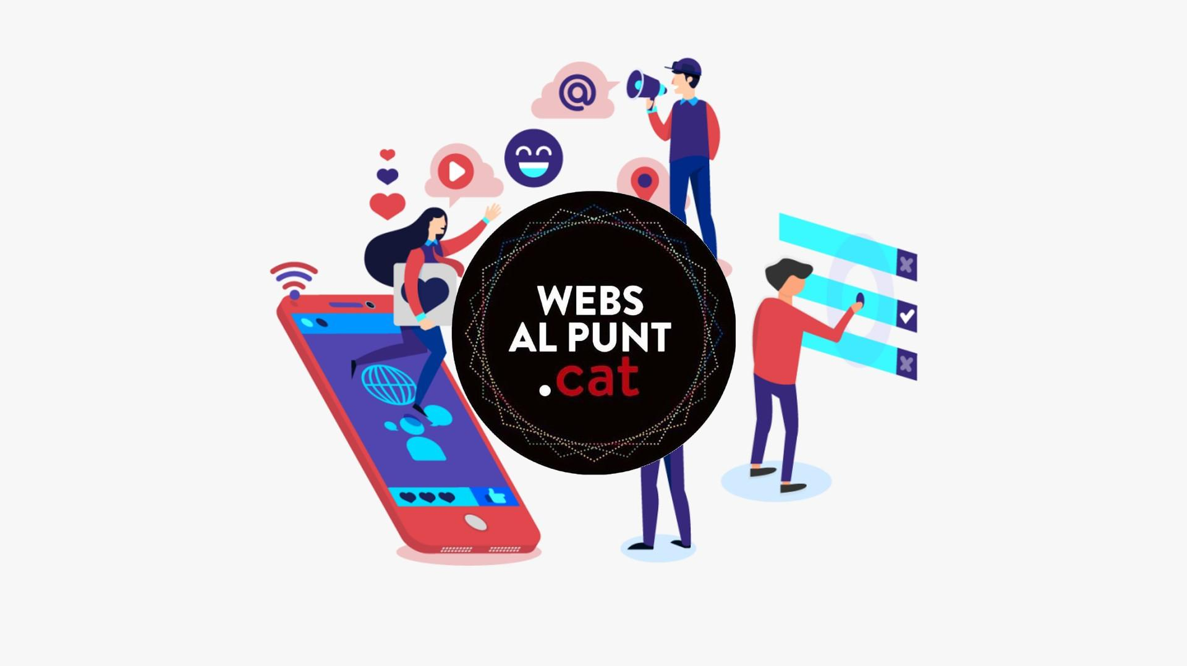

Creem una aplicació web per presentar-nos a Webs al Punt!

Requeriments
El projecte ha de solucionar algun problema real que creieu que pot millorar la vida de les persones i s’ha de presentar al concurs webs al punt.
La web s’ha de fer com a mínim en català, però pot ser multiidioma.

A l’entorn servidor:
- S’ha d'implementar amb Laravel.
- El backend ha de tenir una API rest.
- S’ha d’implementar autenticació amb O-Auth amb tres proveïdors diferents (ha d’implementar un cada membre del grup).
- Cada membre del grup ha de poder desplegar un entorn de proves a Heroku i el grup ha de desplegar un entorn de producció a Oracle Cloud.
- El codi s’ha de documentar amb Docblock (Laravel ja hi treballa).
- Crearem testos unitaris dels models i controladors.

A l’entorn del client:
- Treballarem amb el framework Vue.js (versió 3).
- El frontend ha de consumir l’API rest per mostrar informació dinàmicament en algun apartat de l’aplicació, amb la llibreria AXIOS.
- Utilitzarem el framework CSS Bulma.io que es complementa molt bé en projectes Vue.
- És requisit que sigui una web Responsive, és a dir, que es mostri correctament en dispositius mòbils i d’escriptori.
- Crearem testos unitaris amb Vue CLI utilitzant la llibreria Jest o Mocha.
- (Opcional) El frontend ha d'utilitzar alguna API de tercers per millorar l'experiència de l’usuari o per complementar la informació.

En aquest projecte treballarem amb Issues.
Tanmateix aquest cop utilitzarem Git-flow amb fork i pull-request. Per cada tasca crearem una branca nova en el nostre repositori, un cop acabem la tasca farem un pull-request, un altre company del grup resoldrà el pull-request, comprovarà que funcioni i l’integrarà al repositori principal.

Parts del projecte
- Control de versions
  - Crear una organització pel nostre projecte, convidar-hi a l’equip docent.
  - Crear un repositori a Github dins la nostra organització.
  - Fer un fork del repositiori de la nostra aplicació.
  - Crear un repositori local i vincular-lo amb el nostre remot.
- Servidor web
  - Crear un contenidor a Oracle Cloud on poder executar l’entorn de producció.
  - Crear un Dyno a Heroku per utilitzar-lo com entorn de proves.
  - Executar l’aplicació en el servidor
- Aplicació
  - Crear una webapp amb Vue.js que interaccioni amb el servidor.
  - Utilitzar les crides asíncrones per dotar de dinamisme a la web.
  - Crear un full d’estils únic per tot el projecte, amb l’ajuda del framework.
  - Crear l’aplicació amb Laravel definint una API per donar resposta als components fets amb Vue.
  - Integrar la identificació amb Oauth.
- Documentació
  - Planificació
  - Requisits
  - Tests de funcionament
  - Diagrama de classes
  - Diagrama de casos d’ús
  - Documentar el codi amb format Dockbloc
  - Documentació per presentar el projecte al concurs WAPS.

Etapes
Etapa 1
Preparació i planificació del projecte, configuració de l’entorn de desenvolupament, proves de les eines a utilitzar.

Etapa 2
Desenvolupament del projecte. Heu de desenvolupar l’aplicació del projecte en equip. Heu d’establir mecanismes de seguiment de l’estat del projecte, cal documentar els canvis sobre la planificació original i perquè s’han fet.

Etapa 3
Proves de funcionament, correccions, documentació i desplegament a producció.

Mètode d’entrega
- Control periòdic del projecte a l’aula.
- Entrega de la documentació en format PDF.
- Entrega del codi compartint els repositoris de Github, el principal i els dels components del grup.
- Prova final de funcionament.
- Presentar el projecte a webs al punt.

